День отказа от табака.

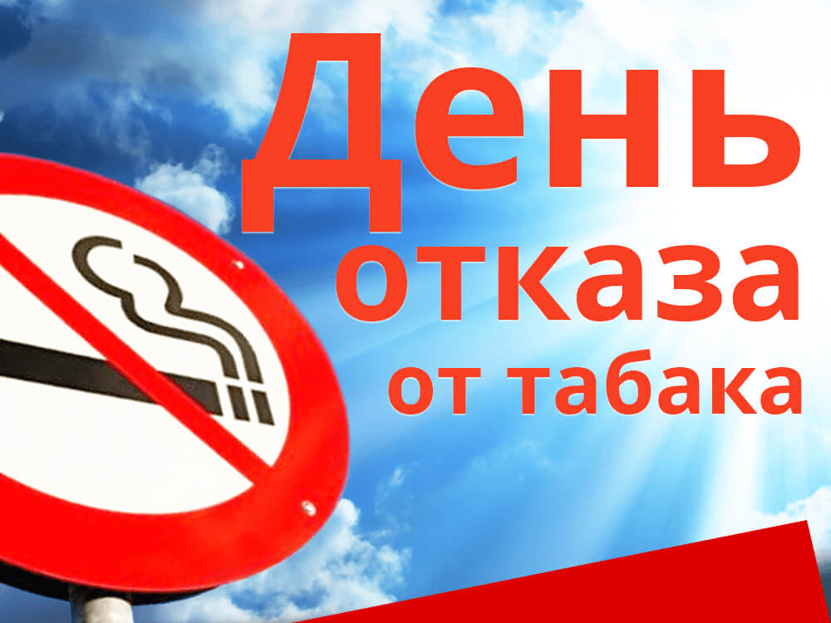
16 ноября 2023 года отмечается Международный день отказа от курения, который призывает обратить внимание на негативные последствия курения табака. Курение табака оказывает вредное воздействие не только на самих курильщиков, но и на окружающих.

Пассивное курение, когда человек находится в помещении, насыщенном табачным дымом, или рядом с активными курильщиками и вдыхает этот дым, даже не желая этого, представляет значительную опасность.
При курении образуется два потока дыма: основной и побочный. Основной дым (в конусе сигареты или в горячих зонах) проникает в легкие курильщика. А побочный поток образуется между затяжками и попадает в окружающую среду. В побочном потоке дыма содержится в пять раз больше угарного газа, в три раза больше дегтя и никотина, а также в 46 раз больше аммиака.
Пассивные курильщики могут быть склонны к тем же заболеваниям, что и активные: частые простудные заболевания, бронхиты, гастрит, заболевания сердца и кровеносных сосудов. Люди, подверженные пассивному курению, имеют больший риск развития раковых заболеваний. У детей, чьи родители курят, чаще развиваются тяжелые формы бронхиальной астмы.

Откажитесь от курения!
Ради здоровья своих близких.

